PROGRAMA DE FORMACIÓN
Habilitación de Vuelo Acrobático (AR)
(FCL.800)

DTO-AR-PF-01

EN BLANCO

Administración del programa

Registro de Revisiones

Fecha | Edición | Revisión (REV) | Cambios
dd.mm.2019 | 1 | 0 | Edición inicial

Páginas en vigor

Página | Ed/Rev |  | Página | Ed/Rev
1 | 1.0 |  | 16 | 1.0
2 | 1.0 |  | 17 | 1.0
3 | 1.0 |  | 18 | 1.0
4 | 1.0 |  | 19 | 1.0
5 | 1.0 |  | 20 | 1.0
6 | 1.0 |  | 21 | 1.0
7 | 1.0 |  | 22 | 1.0
8 | 1.0 |  | 23 | 1.0
9 | 1.0 |  | 24 | 1.0
10 | 1.0 |  | 25 | 1.0
11 | 1.0
12 | 1.0
13 | 1.0
14 | 1.0
15 | 1.0

Índice
0 Administración del programa 3
0.1 Registro de Revisiones 3
0.2 Páginas en vigor 3
0.3 Índice 5
1 Introducción 6
1.1 Programa de formación 6
1.2 El objetivo del curso 6
1.3 Requisitos previos a la entrada 6
1.4 Resumen de las horas mínimas de formación 6
1.5 Créditos por experiencia previa 6
1.6 Formación de conocimientos teóricos 7
1.7 Instrucción de vuelo 7
1.7.1 Ejercicios aéreos; 7
1.8 Materiales de enseñanza 7
1.9 Normas de finalización del curso 7
2 La formación de conocimientos teóricos 9
2.1 Programa teórico 9
2.2 Cronograma teórico 9
3 Instrucción de vuelo 10
3.1 Maniobras y cronograma 10

Introducción

Programa de formación
Este programa de formación ha sido desarrollado por el Real Aero Club de España para la impartición de la formación necesaria para la obtención de la habilitación de avión acrobático, ajustándose a los requisitos establecidos en la Parte FCL. El propósito de este programa de formación es proporcionar toda la información requerida, a los instructores y pilotos-alumno que participen en el curso de formación.
La formación combina el aprendizaje de conocimientos teóricos e instrucción de vuelo por un instructor debidamente cualificado para una habilitación de avión acrobático.

El objetivo del curso
- El curso de formación está diseñado para aportar al alumno-piloto los conocimientos teóricos adecuados, la formación en técnicas de asistencia en tierra y de vuelo basadas en los métodos de enseñanza establecidos.
- El objetivo del curso de formación es llegar a obtener competencias en maniobras acrobáticas. Se prestará especial atención al concepto de gestión de la energía, que es un elemento nuevo y fundamental del curso de formación de vuelo acrobático. Por lo tanto, el objetivo del curso de formación es:
- refrescar y poner al día los conocimientos técnicos del alumno-piloto;
- realizar de forma segura todas las maniobras de vuelo acrobático estándar requeridas por FCL.800 para la obtención de la habilitación de vuelo acrobático (AR);
- adquirir una elevada conciencia situacional durante el vuelo acrobático; y
- asegurarse de que el vuelo del alumno-piloto se realiza con un alto nivel de seguridad.
- Durante el curso de formación se enseñan al alumno-piloto las actitudes críticas y sus efectos sobre la seguridad del vuelo. El conocimiento de la seguridad y la gestión de riesgos son una parte fundamental del curso.

Requisitos previos a la entrada
Los aspirantes a una habilitación de vuelo acrobático tendrán:
- al menos 40 horas de tiempo de vuelo como PIC en avión o TMG, realizadas después de la expedición de la correspondiente licencia.

Resumen de las horas mínimas de formación
El curso de formación incluye:
- enseñanza de conocimientos teóricos; y
- 5 horas o 20 vuelos de instrucción de vuelo acrobático.

Créditos por experiencia previa
Los privilegios se extenderán a otra categoría de aeronave si el piloto tiene una licencia para esa categoría de aeronave y ha completado con éxito al menos 3 vuelos de formación en doble mando cubriendo todo el programa de formación de vuelo acrobático en esa categoría de aeronave.

Formación de conocimientos teóricos
La formación de conocimientos teóricos consiste en toda la instrucción dada en tierra al alumno-piloto, incluyendo lecciones en el aula y briefings del instructor.
El conocimiento teórico necesario para el ejercicio aéreo específico será impartido por el instructor durante el briefing con el alumno-piloto.

Instrucción de vuelo
La relación de los vuelos debe ser utilizada principalmente como una lista de referencia del ejercicio y como una amplia guía de secuenciación de instrucción: por lo tanto, las demostraciones y prácticas no tienen que ser necesariamente dadas en el orden indicado. El orden y el contenido real dependerá de los siguientes factores interrelacionados:
- el progreso de los alumnus-pilotos y su capacidad;
- las condiciones meteorológicas que afectan al vuelo;
- el tiempo de vuelo disponible;
- consideraciones técnicas de la instrucción;
- el entorno operativo local; y
- la aplicabilidad de los ejercicios para el tipo de avión.

Ejercicios aéreos;
Los ejercicios aéreos no son independientes, por lo tanto, las sesiones pueden ser combinadas; los tiempos indicados en la tabla de vuelos son sólo indicativos. Cada uno de los ejercicios implica la necesidad de que el aspirante sea consciente de tener una buena aptitud para el vuelo y de estar vigilante, lo que debe ser enfatizado en todo momento.
Los ejercicios de la instrucción de vuelo acrobático deberán repetirse si es necesario hasta que el aspirante alcance un nivel seguro y competente. La formación en doble mando debería adaptarse a la categoría de la aeronave y limitarse a las maniobras permitidas para ese tipo de aeronave.
Las maniobras de vuelo acrobático de los ejercicios aéreos deberán realizarse si el AFM / POH establece específicamente que estas maniobras son permitidas para el tipo de avión.
Las recuperaciones de todas las maniobras deben ser completadas a un mínimo de 1500 pies por encima de la superficie. Es aconsejable utilizar márgenes mayores hasta que se haya conseguido una experiencia adecuada.

Materiales de enseñanza
La siguiente lista representa el material de referencia que cubre los detalles de los temas que se muestran en el cuerpo principal del programa de formación:
Manual de Vuelo de la Aeronave AFM
Manual de Operaciones del Piloto POH (Fabricante)
Vuelo Ilimitado (E. Müller)

Normas de finalización del curso
Una vez finalizado el curso de formación, el alumno deberá ser capaz de realizar de forma segura un vuelo supervisado que contenga una secuencia de maniobras acrobáticas.
El solicitante de una habilitación de avión acrobático recibe un certificado de finalización satisfactoria de la instrucción que se puede utilizar para la anotación en la licencia. No se requiere ninguna prueba de pericia.

La formación de conocimientos teóricos

Programa teórico

Rendimiento humano y limitación
Factores humanos y limitaciones del cuerpo
Desorientación espacial
Mareo
Estrés en el cuerpo y fuerzas G, positivas y negativas
Efectos de la disminución de agudeza visual y pérdida momentánea de visión
Entrenamiento técnico
Temas técnicos
Legislación que afecta al vuelo acrobático e inclusión de temas medioambientales y de ruido
Principios de la aerodinámica e inclusión del vuelo lento, pérdidas y barrenas, planas e invertidas
Estructura de la aeronave general y limitaciones del motor
Limitaciones aplicables a la categoría específica de aeronave
Limitaciones de la velocidad aerodinámica
Factores de carga simétricos
Balanceo G
Vuelo acrobático
Sistema Aresti
Notación para maniobras de vuelo acrobático estándar
Maniobras acrobáticas y recuperación
Parámetros de entrada
Gestión de la energía (cinética y potencial)
El círculo mágico
Punto de referencia y referencia visual durante las maniobras acrobáticas
Análisis de la altura
Sistemas de planificación y secuencia de maniobras
Maniobras de balanceo
Maniobras de looping
Combinación de maniobras
Efecto del viento de cara y del viento cruzado en figuras
Entrada y recuperación de barrenas desarrolladas, planas, aceleradas e invertidas
Procedimientos de emergencia
Recuperación de posiciones poco comunes
Ejercicios para incluir el uso de paracaídas (si se llevan) y abandono de aeronaves
Fallos en el motor durante el vuelo acrobático
Problemas con los controles de vuelo
Legislación
Privilegios del titular de una habilitación de vuelo acrobático (avión)
Altitud mínima para el vuelo acrobático
Vuelo acrobático con pasajeros
Áreas para el vuelo acrobático

Cronograma teórico

DÍA |  | 1 |  | 2
Contenido |  | Rendimiento humano y limitación  Entrenamiento técnico |  | Vuelo acrobático
Duración |  | 2 horas |  | 3 horas

Es anterior cronograma es orientativo pudiéndose realizar la totalidad de la enseñanza teórica en un único día.

Instrucción de vuelo

Maniobras y cronograma

A efectos de organización de la instrucción cada maniobra se ha considerado una lección para impartir por el instructor y a su vez estas lecciones se han agrupado en vuelos. Algunas de las lecciones se repetirán en diferentes vuelos con el objetivo de fijar y perfeccionar los conocimientos y las habilidades para su correcta ejecución de forma segura.

Lección 1: Acomodación y vuelo lento.
Lección 2: Virajes cerrados.
Lección 3: Pérdidas con y sin motor, en viraje y en vuelo recto y nivelado.
Lección 4: Resbale en final previo al aterrizaje.
Lección 5: Barrenas derecha e izquierda. Hasta dos vueltas.
Lección 6: Recuperación de picados en espiral.
Lección 7: Recuperación de posiciones anormales de vuelo. Upset recovery.
Lección 8: Chandelle.
Lección 9: Ocho perezoso.
Lección 10: Toneles derecha e izquierda.
Lección 11: Rizo o looping.
Lección 12: Immelmann.
Lección 13: Inversión a 45º.
Lección 14: Caída de ala.
Lección 15: Vuelo invertido.
Lección 16: Secuencia derecha.
Lección 17: Secuencia izquierda.
Lección 18: Programa vuelo acrobático.
Lección 19: Vuelo supervisado para certificación.

Las lecciones se realizarán durante los vuelos y se distribuyen de la siguiente manera:
VUELO | Lecciones | Duración
1 | 1,2,3 y 4 | 30’
2 | 5, 6 y 7 | 30’
3 | 8 | 20’
4 | 9 | 25’
5 | 10 | 20’
6 | 11 | 20’
7 | 12 | 20’
8 | 13 | 15’
9 | 14 | 20’
10 | 15 | 15’
11 | 16 | 25’
12 | 17 | 25’
13 | 18 | 20’
14 | 19 | 15’
 | TOTAL | 5 h

El reparto de lecciones es orientativo, pudiéndose variar el orden, duración y combinación de ejercicios. Puede haber alumnos que requieran mayor número de vuelos dependiendo de diferentes factores inherentes al proceso formativo.

1.1 Maniobras de Seguridad y Confianza 1
Briefing del instructor | Debriefing del instructor | Equipo
0:30 | 0:15 | Avión
Programa
Lección 1: Acomodación y vuelo lento.
Lección 2: Virajes cerrados.
Lección 3: Pérdidas con y sin motor, en viraje y en vuelo recto y nivelado.
Lección 4: Resbale en final previo al aterrizaje.
Contenido del ejercicio
Limitaciones de los aviones
Área para el vuelo acrobático
Altitud mínima para el vuelo acrobático
Gestión de energía
Definición de vuelo lento
Reconocimiento y recuperación de las pérdidas
Definición del área de trabajo, ruta de ascenso y área de espera
Objetivos
- Reconocimiento del área de vuelo acrobático (caja)
- Mantenimiento de altitud y orientación espacial en virajes.
- Recuperación correcta de una pérdida

1.2 Maniobras de seguridad y confianza 2
Briefing del instructor | Debriefing del instructor | Equipo
0:30 | 0:15 | Avión
Programa
Lección 5: Barrenas derecha e izquierda. Hasta dos vueltas.
Lección 6: Recuperación de picados en espiral.
Lección 7: Recuperación de posiciones anormales de vuelo. Upset recovery.
Contenido del ejercicio
Desorientación espacial
Mareo
Procedimiento de entrada en barrena
Procedimiento de recuperación de la barrena
Fuerzas aerodinámicas durante la maniobra
Manejo del motor durante la maniobra
Degeneración de la barrena (picado en espiral o barrena plana) y procedimiento de recuperación
Recuperación de posturas poco comunes
Abandono de la aeronave (procedimiento de salto en paracaídas)
Objetivos
- Secuencia correcta de barrena y recuperación
- Reconocimiento de posiciones anormales
- Recuperación correcta de maniobras poco comunes

2.1 Viraje ascendente pronunciado (Chandelle)
Briefing del instructor | Debriefing del instructor | Equipo
0:30 | 0:15 | Avión
Programa
Lección 8: Chandelle.
Contenido del ejercicio
Altitud y velocidad mínimas
Puntos de referencia y referencias visuales
Maniobra de manejo del Chandelle
Fuerzas aerodinámicas durante la maniobra
Manejo del motor durante la maniobra
Recuperación de una maniobra incorrecta

Objetivos
- Maniobra Chandelle correcta
- Operación segura

2.2 Ocho perezoso (lazy eight)
Briefing del instructor | Debriefing del instructor | Equipo
0:30 | 0:15 | Avión
Programa
Lección 9: Ocho perezoso.
Contenido del ejercicio
Altitud y velocidad mínimas
Puntos de referencia y referencias visuales
Maniobra de manejo del lazy eight
Fuerzas aerodinámicas durante la maniobra
Manejo del motor durante la maniobra
Recuperación de una posición anormal
Objetivos
- Maniobra lazy eight correcta
- Operación segura

2.3 Toneles (rolls)
Briefing del instructor | Debriefing del instructor | Equipo
0:30 | 0:15 | Avión
Programa
Lección 10: Toneles derecha e izquierda.
Contenido del ejercicio
Altitud y velocidad mínimas
Puntos de referencia y referencias visuales
Maniobra de manejo del roll
Fuerzas aerodinámicas durante la maniobra
Manejo del motor durante la maniobra
Recuperación de una posición anormal
Objetivos
- Maniobra roll correcta
- Operación segura

2.4 Loops
Briefing del instructor | Debriefing del instructor | Equipo
0:30 | 0:15 | Avión
Programa
Lección 11: Rizo o looping.
Contenido del ejercicio
Altitud y velocidad mínimas
Puntos de referencia y referencias visuales
Maniobra de manejo del loop
Fuerzas aerodinámicas durante la maniobra
Manejo del motor durante la maniobra
Fallo simulado de motor en la vertical del campo seguido por un aterrizaje
Recuperación de la maniobra incorrecta
Objetivos
- Maniobra loop correcta
- Operación segura

2.5 Immelmann
Briefing del instructor | Debriefing del instructor | Equipo
0:30 | 0:15 | Avión
Programa
Lección 12: Immelmann.
Contenido del ejercicio
Altitud y velocidad mínimas
Puntos de referencia y referencias visuales
Maniobra de manejo del Immelmann
Fuerzas aerodinámicas durante la maniobra
Manejo del motor durante la maniobra
Recuperación de una posición anormal
Objetivos
- Maniobra correcta Immelmann
- Operación segura

2.6 Inversión a 45º (Reverse half-Cuban eight)
Briefing del instructor | Debriefing del instructor | Equipo
0:30 | 0:15 | Avión
Programa
Lección 13: Inversión a 45º.
Contenido del ejercicio
Altitud y velocidad mínimas
Puntos de referencia y referencias visuales
Maniobra de manejo del reverse half-Cuban eight
Fuerzas aerodinámicas durante la maniobra
Manejo del motor durante la maniobra
Recuperación de una posición anormal
Objetivos
- Maniobra correcta del reverse half-Cuban eight
- Operación segura

2.7 Caída del Ala (Hammerhead turn)
Briefing del instructor | Debriefing del instructor | Equipo
0:30 | 0:15 | Avión
Programa
Lección 14: Caída de ala.
Contenido del ejercicio
Altitud y velocidad mínimas
Puntos de referencia y referencias visuales
Maniobra de manejo del hammerhead turn
Fuerzas aerodinámicas durante la maniobra
Manejo del motor durante la maniobra
Recuperación de una posición anormal
Objetivos
- Maniobra correcta del hammerhead turn
- Operación segura

2.8 Vuelo invertido
Briefing del instructor | Debriefing del instructor | Equipo
0:30 | 0:15 | Avión
Programa
Lección 15: Vuelo invertido.
Contenido del ejercicio
- Rearranque del motor en vuelo
Altitud y velocidad mínimas
Puntos de referencia y referencias visuales
Maniobra de manejo del vuelo invertido
Fuerzas aerodinámicas durante el vuelo invertido
Manejo del motor durante el vuelo invertido
Recuperación de una posición anormal
Objetivos
- Maniobra correcta de vuelo invertido
- Operación segura

3.1 Secuencia a la izquierda
Briefing del instructor | Debriefing del instructor | Equipo
0:30 | 0:15 | Avión
Programa
Lección 16: Secuencia derecha.
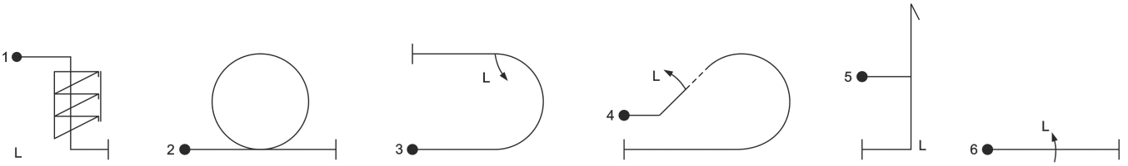
Contenido del ejercicio
Sistema de planificación, y la secuencia de maniobras
Efecto del viento
Altitud y velocidad mínimas
Gestión de la energía durante la secuencia
Objetivos
- Secuencia correcta
- Gestión de energía apropiada (altitud mínima y velocidades mínimas y máximas.)

3.2 Secuencia a la derecha
Briefing del instructor | Debriefing del instructor | Equipo
0:30 | 0:15 | Avión
Programa
Lección 17: Secuencia izquierda
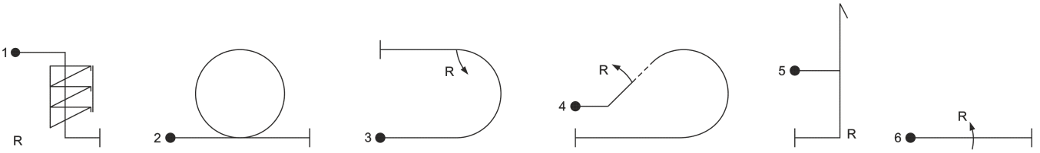
Contenido del ejercicio
Emergencias durante la secuencia
Altitud y velocidad mínimas
Gestión de la energía durante la secuencia
Objetivos
- Secuencia correcta
- Gestión de energía apropiada (altitud mínima y velocidades mínimas y máximas)

3.3 Programa de vuelo acrobático
Briefing del instructor | Debriefing del instructor | Equipo
0:30 | 0:15 | Avión
Programa
Lección 18: Programa vuelo acrobático.

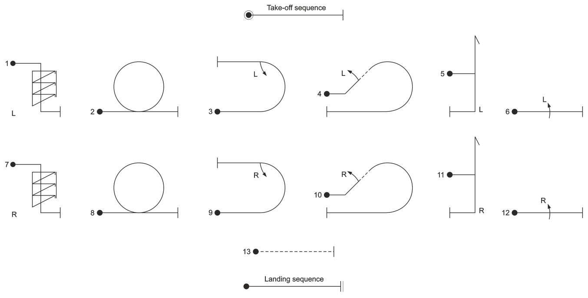
Contenido del ejercicio
Privilegios del titular de una habilitación de vuelo acrobático (avión)
Objetivos
- Programa correcto de vuelo acrobático
- Gestión de energía apropiada (altitud mínima y velocidades mínimas y máximas)

3.4 Secuencia supervisada para certificación
Briefing del instructor | Debriefing del instructor | Equipo
0:30 | 0:15 | Avión
Programa
Lección 19: Vuelo supervisado para certificación.
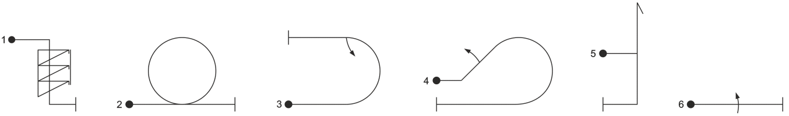
Contenido del ejercicio
Asuntos y cuestiones adicionales de acuerdo con lo establecido por el instructor
Administración después del entrenamiento en el avión acrobático (formulario FOCA, anotaciones, libro de vuelo, etc.)
Objetivos
- Secuencia correcta
- Operación segura

